2003年全国普通高等学校招生统一考试
上海生物试卷
考生注意：
1. 满分150分。考试时间为120分钟。
2． 答第Ⅰ卷前，考生务必在答题卡上用钢笔或圆珠笔清楚切写姓名、准考证号、校验码，并用铅笔正确涂写准考证号和校验码。
3． 第Ⅰ卷由机器阅卷，答案必须全部涂写在答题纷上。考生应将代表正确答案的小方格用铅笔涂黑。注意试题题号和答题纸编号一一对应，不能错位。答题需要更改时，必须将原选项用橡皮擦去，在新选择。答案不能写在试卷上，写在试卷上一律不给分。

一、单选题（共60分。每小题只有一个正确选项）
（一）1分题（共11题）
1．在细胞有丝分裂间期，染色体复制的实质是指 （ ）
A．染色体数加倍 B．同源染色体数加倍
C．染色单体数加倍 D．DNA数加倍
2．北方冬季常绿植物体内矿质养料的运输减弱或近于停止，主要原因是 （ ）
A．吸收作用减弱 B．蒸腾作用减弱
C．光合作用减弱 D．呼吸作用减弱
3．“试管婴儿”技术属于 （ ）
A．胚胎移植 B．组织培养 C．克隆技术 D．基因工程
4．某人要椎部因受外伤造成右侧下肢运动障碍，但有感觉。该病人受损伤的部分可能是在
反射弧的 （ ）
①传入神经 ②传出神经 ③感受器 ④神经中枢 ⑤效应器
A．②④ B．①④ C．①② D．②⑤
5．“绿色食品”是指 （ ）
A．绿颜色的营养食品 B．有叶绿素的食品
C．营养价值高的食品 D．安全、无公害的食品
6．下列细胞中不能合成蛋白质的是 （ ）
A．胰腺细胞 B．肠粘膜细胞 C．成熟红细胞 D．白细胞
7．“人类基因组计划”中的基因测序工作是指测定 （ ）
A．DNA的碱基对排列顺序 B．mRNA的碱基排列顺序
C．蛋白质的氨基酸排列顺序 D．DNA的基因排列顺序
8．用光学显微镜观察发生质壁分离现象的洋葱表皮细胞，不能检视到染色体的原因是（ ）
A．没有用龙胆紫染色 B．试剂破坏了染色体结构
C．无染色体形成 D．显微镜倍率不够
9．人体免疫球蛋白中，IgG由4条肽链构成，共有764个氨基酸，则该蛋白质分子中至少含有游离的氨基和羧基数分别是 （ ）
A．746和764 B．760和760 C．762和762 D．4和4
10．下列物质在生物体内的转化过程中需要ATP的是 （ ）
A．葡萄糖→乙醇+二氧化碳 B．葡萄糖→乳酸
C．二氧化碳+水→葡萄糖 D．蛋白质→氨基酸
11．下图纵轴为酶反应速度，横轴为底物浓度，其中正确表示酶量增加1倍时，底物浓度和反应速度关系的是 （ ）
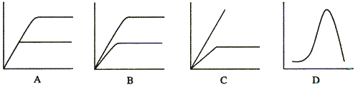

（二）2分题（共17题）
12．右图是一细胞的模式图。下列有关该细胞的叙述中，错误的是 （ ）
A．能进行光合作用的细胞
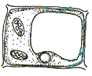
B．能进行有氧呼吸的细胞
C．有核孔的细胞
D．有纤维素的细胞
13．4个精原细胞经过减数分裂，形成 （ ）
A．4个二倍体精细胞 B．8个单倍体的精细胞
C．16个单倍体的精细胞 D．4个单倍体的精细胞
14．刚进入西藏的上海援藏干部，对高原缺氧环境所产生的生理性反应是 （ ）
①造血功能增强，红细胞数增多 ②呼吸频率加快
③细胞大多以无氧呼吸获得能量 ④心率加快
A．①③ B．①② C．②③ D．②④
15．父本基因型为AABb，母本基因型为AaBb，其F₁不可能出现的基因型是 （ ）
A．AABb B．Aabb C．AaBb D．aabb
16．谷氨酸的R基为C₃H₅O₂，1分子谷氨酸含有的C、H、O、N原子数依次是 （ ）
A．5、9、4、1 B．4、8、5、1 C．5、8、4、1 D．4、9、4、1
17．下列非生物因素中对动物分布影响最小的是 （ ）
A．土壤 B．温度 C．水分 D．光照
18．让实验动物猴吸入混有¹⁸O₂的空气，该猴体内最先出现¹⁸O的化合物是 （ ）
A．CO₂ B．H₂O C．C₂H₅OH D．C₃H₆O₃
19．下列有关突触结构和功能的叙述中，错误的是 （ ）
A．突触前膜与后膜之间有间隙
B．兴奋的电信号转为成化学信号，再转变成电信号
C．兴奋在突触处只能由前膜传向后膜
D．突触前后两个神经元的兴奋是同步的
20．糖、脂肪和蛋白质在人体代谢过程中，都可出现的是 （ ）
①可在体内储存 ②在体内可相互转化
③分解后能释放能量 ④能生成水、CO₂和尿素
A．①③ B．②③ C．③④ D．①④
21．所有细菌都具有特征是 （ ）
A．都是异养生物 B．仅在有水条件下繁殖
C．仅在有氧条件下生长 D．生存温度都超过80℃
22．葡萄糖在细胞质内分解至丙酮酸的过程中，下列叙述正确的是 （ ）
A．在线粒体中进行的无氧呼吸 B．需在有氧条件下进行
C．不产生CO₂ D．反应速度不受温度影响
23．下图分别表示4种植物叶片上、下表皮的气孔数，其中叶片浮于水面生长的植物是（ ）
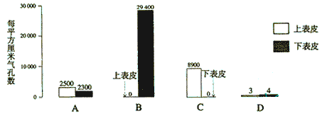

24．水蛭素是由65个氨基酸组成的蛋白质，控制该蛋白质合成的基因其碱基数至少应是
（ ）
A．390 B．195 C．65 D．260
25．葡萄糖经小肠粘膜上皮进入毛细血管，需透过的磷脂分子层数是 （ ）
A．4层 B．6层 C．8层 D．10层
26．下列物质中都含有氮元素的是 （ ）
①核糖核酸 ②糖原 ③胰岛素 ④淀粉
A．①② B．①③ C．②③ D．③④
27．四倍体水稻的花粉经离体培养得到的单倍体植株中，所含的染色体组数是 （ ）
A．1组 B．2组 C．3组 D．4组
28．右图表示a、b、c三地区森林土壤有机物分解状况，
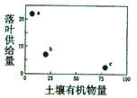
则分解者的作用强弱依次是 （ ）
A．a>b>c B．c>b>a
C．c=b>a D．a>c=b
（三）3分题（共5题）
29．某蛋白质由n条肽链组成，氨基酸的平均分子量为a，控制该蛋白质合成的基因含b个碱基对，则该蛋白质的分子量约为 （ ）
A．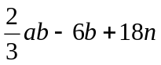 B．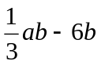
C．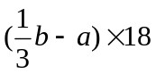 D．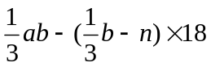
30．有些动物的性别分化受温度影响。下图是4种爬行动物的卵在不同温度下发育成雌雄个体的比例，其中能表示雄性仅出现在某个很狭窄的温度范围内，而高于或低于此温度范围则出现雌性的是 （ ）
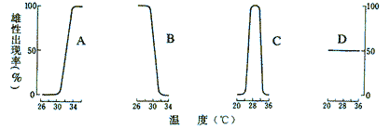

31．观察肿瘤切片，下列有关其中细胞的叙述中，正确的是 （ ）
A．所有细胞经减数分裂增殖 B．所有细胞中都可见到染色单体
C．所有细胞都能合成蛋白质 D．所有细胞中DNA含量相同
32．某DNA分子共有a个碱基，其中含胞嘧啶m个，则该DNA分子复制3次，需要游离的胸腺嘧啶脱氧核苷酸数为 （ ）
A．7（a－m） B．8（a－m） C．7（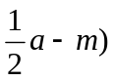 D．8（2a－m）
33．已知4个连锁基因的交换值分别是：A和B为40%，B和C为20%，C和D为10%，C和A为20%，D和B为10%。下图中能正确表达这4个基因位置关系的是 （ ）
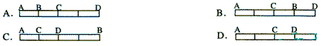

第Ⅱ卷（共90分）
二、简答题（共90分）
34．（9分）艾滋病病毒（HIV）是一种球形的RNA病毒，HIV侵染T淋巴细胞并繁殖新一代病毒的过程示意图如下。请回答：
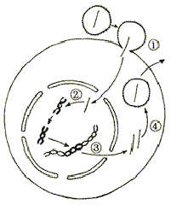
（1）图中①表示病毒正侵染淋巴细胞。进入寄
主细胞的是病毒的 。
（2）遗传学上将过程②称为 。
（3）③和④的信息传递过程分别称为
。
（4）HIV有Ⅰ和Ⅱ两种类型，其中Ⅰ型又有7个
亚型。Ⅰ型的基因组中4个主要基因的变异
率最高可达22%，多达100种左右的HIV变
异株是目前研制疫苗的主要困难，因此切断传
播途径是唯一行之有效的预防措施。HIV众多变异类型是 的结果，这种变异特点与一般生物的不同之处是 ，其原因是 。
（5）2002年12月1日是国际第15个 日。
（6）据最近研究认为，引起“严重急性呼吸系统综合症”（SARS）的病原体可能是
。它和HIV一样，遗传信息是按照
的规律进行的（可以用简图表达）
35．（11分）下面是关于生命科学发展史和科学方法的问题。
（1）孟德尔在总结了前人失败原因的基础上，运用科学的研究方法，经八年观察研究，成功地总结出豌豆的性状遗传规律，从而成为遗传学的奠基人。请回答：
①孟德尔选用豌豆为试验材料，是因为豌豆品种间的

，而且是 和 植物，
可以避免外来花为的干扰。研究性状遗传时，由简
到繁，先从 对相对性状着手，然后再研究
相对性状，以减少干扰。在
处理观察到数据时，应用 方法，得到前
人未注意的子代比例关系。他根据试验中得到的材料提
出了假设，并对此作了验证实验，从而发现了遗传规律。
②孟德尔的遗传规律是 。
（2）今年是DNA结构发现50周年。1953年，青年学者沃森和克里克发现了DNA的结构并构建了模型，从而获得诺贝尔奖，他们的成就开创了分子生物学的时代。请回答：
①沃森和克里克发现的DNA结构特点为
②组成DNA分子的四种脱氧核苷酸的全称是
。

36．（9分）已知细胞合成DNA有D和S两条途径，其中D途径能被氨基嘌呤阻断。人淋巴细胞中有这两种DNA的合成途径，但一般不分裂增殖。鼠骨髓瘤细胞中尽管没有S途径，但能不断分裂增殖，将这两种细胞在试管中混合，加聚乙二醇促融，获得杂种细胞。请回答：
（1）试管中除融合的杂种细胞外，还有 种融合细胞。
（2）设计一方法（不考虑机械方法），从培养液中分离出杂种细胞，并说原理。
方法： 。
原理：
。
（3）将分离出的杂种细胞在不同条件下继续培

养，获得A、B、C三细胞株。各细胞株内
含有的人染色体如有表（“+”有，“—”无）
细胞株 | 人染色体编号
细胞株 | 1 | 2 | 3 | 4 | 5 | 6 | 7 | 8
A株 | ＋ | ＋ | ＋ | ＋ | － | － | － | －
B株 | ＋ | ＋ | － | － | ＋ | ＋ | － | －
C株 | ＋ | － | ＋ | － | ＋ | － | ＋ | －
测定各细胞株中人体所具有的五种酶的活
性。结果是：①B株有a酶活性；②A、B、
C株均有b酶活性：③A、B株有c酶活性；
④C株有d酶活性；⑤A、B、C株均无e酶活性。若人基因的作用不受鼠基因影响，则支配a、b、c、d和e酶合成的基因依次位于人的 、 、
、 和 号染色体上。

37．（11分）下图为某家族的遗传系谱图，其中2号的ABO血型为B型（基因型为I^{B}），4号患有白化病（基因为r），1、2、3、4四人之间的交叉配血情况如下表（“+”凝集，“—”不凝集）。请回答：
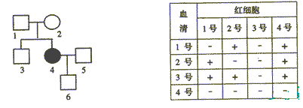

（1）下列成员的ABO血型为：1 3 4 。
（2）1号的精细胞可能的基因型为 。
（3）1号和2号再生一个性状与3号完全相同的子女的概率为 。
（4）输血的原则是 。
（5）已知5号与1号的血型不同，如果在紧急情况下，5号个体能接受1号个体提供的200mL血液，那么5号个体的基因型可能为 。
（6）如果5号个体的Rh血型为阴性，并曾接受过Rh阳性供血者的血液，当他再次接受Rh阳性的血液时，将会发生 ，这是因为
。

38．（8分）回答下面有关哺乳动物细胞培养的问题。
（1）培养中的细胞其数目的增加和培养时间的关系如图1。据图读出该细胞完成一个细胞周期所需要的时间（T）是 小时。
（2）从图1的A点取出6000个细胞，测定每个细胞的DNA含量，结果如图2。图2的B、C、D中，表示处于S期的是 ，表示处于G₂和M期的是 ，
表示处于G₁期的是 。
（3）若取样的6000个细胞中，处于M期细胞的数目是300个，则处于S期和G₂期的细胞数分别是 和 个。
（4）细胞周期中，完成各期所需时间的计算公式是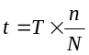（N是取样的总细胞数，n是各期的细胞数），则该细胞完成分裂期和间期的时间分别是 和 小时。
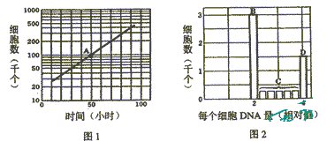

39．（8分）在科学研究中常用呼吸商（RQ=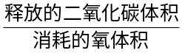）表示生物用于有氧呼吸的能源物质不同。测定发芽种子呼吸商的装置如下图。
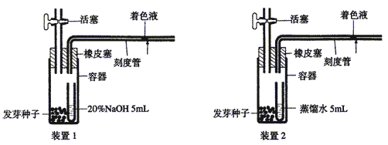

关闭活塞，在25℃下经20分钟读出刻度管中着色液移动距离。设装置1和装置2的着色液分别向左移动x和y（mm）。x和y值反映了容器内气体体积的减少。请回答：
（1）装置1的小瓶中加入NaOH溶液的目的是 。
（2）x代表 值，y代表 值。
（3）若测得x=200（mm），y=30（mm），则该发芽种子的呼吸商是 。
（4）若要测定已长出一片真叶幼苗的RQ值，则应将该装置放于何种条件下进行，为什么？
。
（5）为使测得的x和y值更精确，还应再设置一对照装置。对照装置的容器和小瓶中应分别放入 。设对照的目的是
。

40．（13分）下面是有关生态关系的问题。
（1）右图是生态系统中碳循环示意图，图中“→”表示碳的流动方向。请回答：
①写出图中含有三个营养级的食物链（用字母表示）
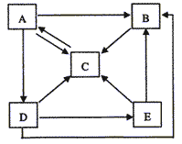

②在物质循环的过程中，同时伴随着 。
若生产者有5000kg，按能量最大传递效率计算，位于第
三营养级的生物可增重 kg。
③据测定，生产者在黑暗中每小时释放出44mg的CO₂，
而在光照充足的条件下，每小时释放出32mg的O₂，则生产者每小时实际产生的O₂
量为 mg。
（2）下图表示一生态系统中生物种类间的相互关系。图中各种类均生活在退潮后暴露出的岩石上，其中海藻、藤壶、贻贝和海葵固着于岩石表面，海星、石鳖和石械则在岩石表面来回爬动找寻食物。图中的数字表示海星食物中各种类所占的比例（%）。
①此生态系统中处于第三营养级的种类有
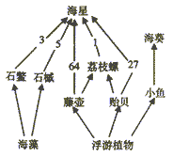
。
两者既有捕食关系又有竞争关系的种类是
。
②当除去全部海星一年后，与对照地区相比，该处生物种类组成发生了很大变化，其中
成为优势种，而石鳖和石械数量大为减少，其原因是

41．（10分）下图1是测量神经纤维膜内外电位的装置，图2是测得的膜电位变化。请回答：
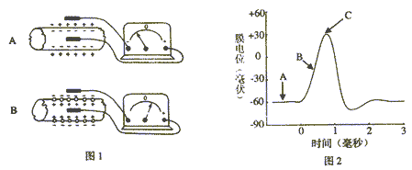

（1）图1装置A测得的电位相当于图2中的 点的电位，该电位称为 电位。装置B测得的电位相当于图2中的 点的电位，该电位称为 电位。
（2）当神经受到适当刺激后，在兴奋部位，膜对离子的 性发生变化，
离子大量流向膜 ，引起电位逐步变化，此时相当于图2中的
段。
（3）将离体神经置于不同钠离子浓度的生理盐水中，给予一定刺激后，下图中能正确反映膜电位变化与钠离子浓度关系的是 （ ）
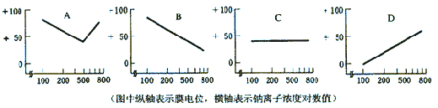

42．（11分）在普通饲料中加入添加剂可以加速家禽和家畜的生长和增重。某饲料公司新近开发出两种新颖饲料添加剂1号和2号，委托某生物学小组试验这两种饲料的效果。请你为该小组设计一试验方案，方案中应包括：（1）试验具体步骤；（2）用直角坐标图直观地表示和比较试验结果；（3）试验要求在5周内结束。实验室有一批体重15g左右的小白鼠，可按需选作为试验动物。

